OFICINA CONTROL INTERNO DE GESTIÓN

INFORME DE SEGUMIENTO Y VERIFICACIÓN AL SISTEMA DE INFORMACIÓN Y GESTIÓN DEL EMPLEO PÚBLICO SIGEP II (DECLARACION BIENES Y RENTAS) DE LA ESE HOSPITAL SAN JOSE DEL GUAVIARE 2024

LUCEDY TRIJILLO LAZO
JEFE OFICNA CONTROL INTERNO DE GESTIÓN

SAN JOSÉ DEL GUAVIARE
Agosto 2024

TABLA DE CONTENIDO

- OBJETIVO
- ALCANCE
- NORMATIVIDAD
- RESULTADOS
- RECOMENDACIONES

- OBJETIVO

Realizar seguimiento con el fin de verificar el cumplimiento de las obligaciones establecidas en el Título 16 y 17 del Decreto 1083 de 2015, por parte del área de Gestión de Talento Humano, los Servidores Públicos y Contratistas de la ESE Hospital San José del Guaviare; en atención artículo 2.2.17.7, mediante la revisión de datos registrados en el Sistema de Información y Gestión del Empleo Público – SIGEP II, cotejando frente a los suministrados por el área de Talento Humano y Oficina Jurídica.

2. ALCANCE

El presente seguimiento se enfocó principalmente en la verificación de los módulos:

a. Contrato de Prestación de Servicios Profesionales.
a. Monitoreo Actualización Hojas de Vida.
b. Monitoreo Declaración Periódica Bienes y Rentas.

3. NORMATIVIDAD

• Constitución Política de Colombia, artículo 122, inciso 3

• Ley No. 190 de 1995, artículos 13 y 14

• Ley 909 de 2004, artículo 18

• Ley No. 1712 de 2014

• Decreto 1083 de 2015 Título 16. Declaración de bienes y rentas e informe de actividad económica, modificado por los decretos No. 484 de 2017, Ibidem. Título 17. Sistema de Información y Gestión del Empleo Público: SIGEP II.

4. RESULTADOS

La Oficina de Control Interno de Gestión, en cumplimiento de las funciones establecidas en el artículo 2.2.17.7 del Decreto No. 1083 de 2015, presenta el informe correspondiente al seguimiento y monitoreo realizado en la plataforma Sistema de Información y Gestión del Empleo Público - SIGEP II del DAFP, con ocasión a la gestión y dinámica reglamentaria operada por la ESE Hospital San José del Guaviare y liderado por el área de Talento Humano frente a los Servidores Públicos y la Oficina Jurídica y Contratación, frente a los contratistas de prestación de servicios.

Se aclara que el presente informe evidencia un ejercicio preventivo y de verificación de cumplimiento a lo dispuesto en el ARTÍCULO 2.2.16.4 (Modificado por el Decreto Nacional 484 de 2017, Art. 2) Actualización de la declaración de bienes y rentas y de la actividad económica.

El área de gestión de Talento humano, dentro de la plataforma SIGEP II, debe activar y desactivar usuarios, aprobar y verificar hojas de vida, vincular, desvincular, ver información detallada de Bienes y Rentas, ver reportes de Bienes y Rentas y asignar roles a los usuarios bajo su cargo para el apoyo de las labores dentro del SIGEPII y gestionar información relacionada con la Entidad y los Servidores Públicos activos.

Composición de la planta de personal plataforma SIGEP II.

A 31 de julio de 2024, la planta de personal de la E.S.E. Hospital San José del Guaviare, es de 146 cargos, de estos 141 están provistos y 1 Supernumerario para un total de 142 de Servidores Públicos al corte de seguimiento.
Cuadro No. 1 Planta de Personal a 31/07/2024
NATURALEZA DEL CARGO | N° DE CARGOS | PESO PORCENTUAL
CARRERA ADMINISTRATIVA | 14 | 10
PERIODO FIJO | 14 | 10
LIBRE NOMBRAMIENTO Y REMOCION | 9 | 6
TRABAJADOR OFICIAL | 1 | 1
ENCARGOS | 6 | 4
NOMB PROVISIONAL | 91 | 62
VACANTES DEFINITIVAS | 5 | 3
VACANCIA TEMPORAL | 6 | 4
SUPERNUMERARIO | 2 | 1
TOTAL | 146 | 100
F.I. Propia del área de Gestión de Talento Humano de la E.S.E. Hospital San José del Guaviare.

Para la verificación del estado de vinculación de los Servidores Públicos se tomó una muestra de 20 Servidores; en donde 6 presentaron la novedad de desvinculados, así, 3 por supresión del empleo y 3 por expiración del empleo, y los otros 14 de la muestra, registran un estado de Vinculado. En las siguientes imágenes se evidencia lo dicho y consultado en SIGEP II.

Imagen No. 1 Pantallazo SIGEP 2 Modulo Vinculaciones (Desvinculado)
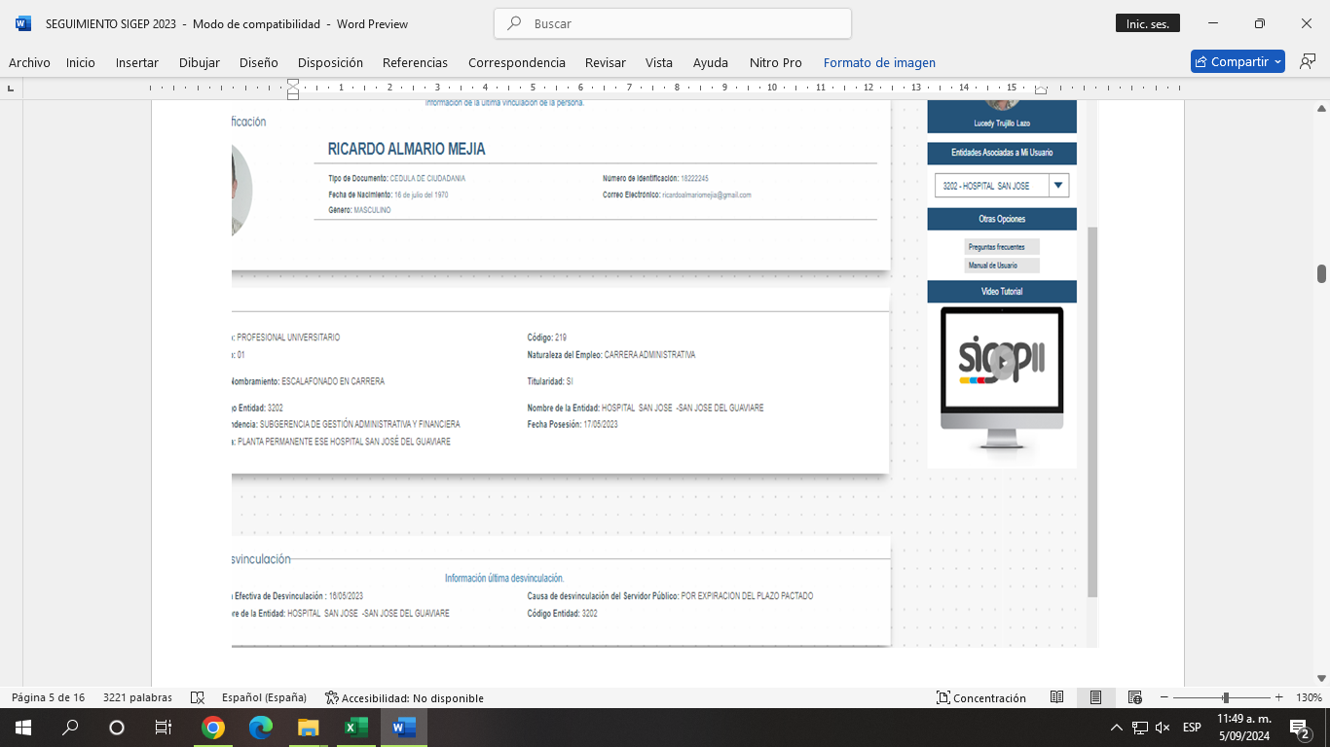
Fuente: SIGEP2

Imagen No. 2 Pantallazo SIGEP 2 Modulo Vinculaciones (Vinculaciones)
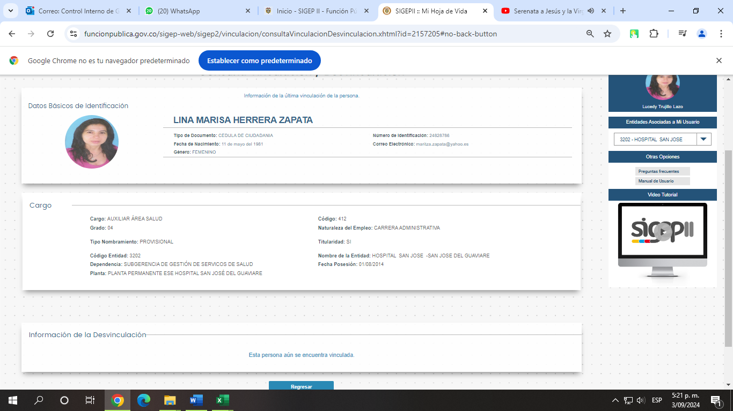
Fuente: SIGEP2

Consulta Contrato de Prestación de Servicios Profesionales.

A través de la pestaña Lista de Reportes, del aplicativo de la plataforma SIGEP, se exportó el resultado de consulta de Contratos de Prestación de Servicios Profesionales, la cual arrojo que la Entidad registró de enero a agosto del corriente año en la plataforma SIGEP II, 611 contratos de prestación de servicios profesionales suscritos, y en su mayoría estos registran término de ejecución de 3 y 4 meses, es decir, que para dar continuidad a las actividades de apoyo, la Entidad renovó la suscripción de nuevos contratos entre 2 y 3 veces, razón por la cual se registra un elevado número “611” de contratos celebrados; así mismo, se observa que los contratos registrados corresponden a contratos de prestación de servicios de auxiliares, técnicos y profesionales de apoyo a la gestión.

Consulta Monitoreo Actualización Hojas de Vida.

Por su parte, en la consulta – Lista de Reporte - Actualización Hojas de Vida en SIGEP II, , evidenció que en lo corrido de la vigencia 2024, de acuerdo a la planta de personal aprobada y activa en la Entidad con corte a 31 de julio, 103 Servidores Públicos, actualizaron la hoja de vida en dicha Plataforma por diferentes componentes como son: Dato adicional, dato contacto, documentos adicionales, educación forma, experiencia docente, experiencia profesional, otro conocimiento y vinculación; adicional se observa el componente “contrato”, con tres registros, de los cuales uno corresponde a un excontratista de la Entidad, registro que presuntamente corresponde a tres supuestos, 1: teniendo en cuenta que esta persona desde la vigencia anterior (2023) no trabaja en la entidad, debió haberse desactivado / desasociado de la entidad en la plataforma SIGEP II desde la terminación del contrato; 2: Un error en el tipo de asociación a la Entidad desde el rol de contratos / Jurídica , en tanto que este debió ser CONTRATISTA y no SERVIDOR PUBLICO; y 3: Inconsistencia de la plataforma SIGEP II, puesto que se ha evidenciado en tiempo real inconsistencias de la información reportada por dicha plataforma en las consultas y exportación de información.

Cuadro No. 2 Reporte Actualización Hoja de Vida Servidores Públicos
Codigo Sigep | Hoja de Vida Activa en Entidad | Nombre de la entidad | Tipo de Asociación en la entidad | Tipo Documento de Identidad | Número de Documento de Identidad | Primer Apellido | Segundo Apellido | Primer Nombre | Segundo Nombre | Correo Electrónico Principal | Correo electrónico Alternativo | ¿Documentos adicionales registrados? | Ultima fecha y hora de Actualización de datos en la hoja de vida | Ultimo componente actualizado
3202 | Si | HOSPITAL SAN JOSE -SAN JOSE DEL GUAVIARE | SERVIDOR PÚBLICO | CEDULA DE CIUDADANIA | 1113626009 | Diaz | Segura | Midladi | Liceth | mily182022@gmail.com |  | Si | 11/03/2024 0:00 | CONTRATOS
3202 | Si | HOSPITAL SAN JOSE -SAN JOSE DEL GUAVIARE | SERVIDOR PÚBLICO | CEDULA DE CIUDADANIA | 1120577646 | Hernandez | Nupan | Yurledi |  | yurledihernandezn@hotmail.com |  | Si | 09/07/2024 12:00:00 AM | CONTRATOS
3202 | Si | HOSPITAL SAN JOSE -SAN JOSE DEL GUAVIARE | SERVIDOR PÚBLICO | CEDULA DE CIUDADANIA | 1121821862 | Bohorquez | Vargas | Ana | Dilfa | anitabohorquezvargas@gmail.com |  | Si | 08/07/2024 12:00:00 AM | CONTRATOS
Fuente: Plataforma SIGEP 2

Declaración de Bienes y Rentas

En las Entidades y Organismos Públicos del orden territorial, los Servidores Públicos, deben realizar la actualización periódica de la Declaración de Bienes y Rentas, entre el 1 de junio al 31 de julio de cada anualidad de conformidad con el Artículo 2.2.16.4 Modificado por el Decreto Nacional 484 de 2017, Art. 2.

Por lo anterior, mediante comunicado 002-2024 el Área de Gestión de Talento Humano y mediante Comunicado No. 06 de 2024 la Oficina de Control Interno de Gestión, recordaron a los Servidores Públicos de la Entidad la obligación legal de la actualización periódica de la declaración de bienes y rentas, estos comunicados fueron difundidos mediante los correos institucionales de los Servidores, los servicios y áreas, estos comunicados también se emitieron como estrategia y fomento de la cultura de autocontrol y autorregulación.

Por último, con el rol de Control Interno, se realizó la consulta y exportación al monitoreo de declaración de bienes y rentas en SIGEP II, de la cual se obtuvo una base que arrojo un total de 143 Servidores Públicos, y de estos, se registran 43 con declaración extemporánea. Sin embargo, al verificar individualmente se, evidencio que solo de 7 registros son efectivamente extemporáneos de acuerdo a la planta de personal aprobada y activa de la ESE Hospital San José del Guaviare.

En el siguiente cuadro se evidencia las declaraciones extemporáneas.

Cuadro No. 3 Novedades seguimiento Declaración Bienes y Rentas.
Número de Documento de identidad | Primer Apellido | Segundo Apellido | Primer Nombre | Segundo Nombre | Año Declarado | Fecha de Inicio de la Declaración | Fecha de Fin de la Declaración | Fecha y hora de Presentación de la Declaración | ¿Extemporánea? (Si/No) | Tipo Declaración | Observación Oficina Control Interno
86083772 | GUTIERREZ | CASALLAS | JHON | SCHNEIDER | 2023 | 01/01/2023 | 31/12/2023 | 02/08/2024 09:32:09 AM | Si | Para actualización
97614072 | RODRIGUEZ | RODRIGUEZ | OSCAR | JAVIER | 2023 | 01/01/2023 | 31/12/2023 | 08/08/2024 04:40:10 PM | Si | Periódica
41213988 | Ladino | Bueno | Luisa | Yanet | 2023 | 01/01/2023 | 31/12/2023 | 06/08/2024 04:09:45 PM | Si | Periódica
1121930519 | Giraldo | Panqueva | Yejaira | Camila | 2023 | 01/01/2023 | 31/12/2023 | 09/08/2024 04:29:39 PM | Si | Ingreso | Se registra 2 declaraciones 1 tipo ingreso, la cual debió realizarse para la posesión, en tanto que su ingreso a la Entidad fue el 14/11/2023. la Declaración periódica fue extemporánea.
1121930519 | Giraldo | Panqueva | Yejaira | Camila | 2023 | 01/01/2023 | 31/12/2023 | 09/08/2024 04:40:23 PM | Si | Periódica
1088310124 | Mena | Quesada | Karen | Yassiry | 2023 | 01/01/2023 | 31/12/2023 | 08/08/2024 05:18:53 PM | Si | Periódica
1001034062 | Perez | Berrio | Sindy | Paola | 2023 | 01/01/2023 | 31/12/2023 | 10/08/2024 02:42:09 PM | Si | Ingreso
Fuente: Plataforma SIGEP 2 del DAFP, y Oficina Control Interno de Gestión ESE HSJG

Respecto a los 36 registros extemporáneos se observó lo siguiente:

- 10 son Exservidores, los cuales, aunque hacen parte del registro exportado, están desactivados de la Entidad.
- 11 registros corresponden a: 3 Servidores, que realizaron la declaración anticipadamente a las fechas establecidas por la norma por ingreso en el primer trimestre y 1 de estos Servidores realizo el registro doble y 7 son registros que se realizaron el 31 de julio de 2024, es decir en los términos establecidos por la norma, sin embargo, el sistema los reporta como extemporáneos.
- 8 registros corresponden a ingresos posteriores a 31 de julio de 2024.

- RECOMENDACIONES

- Se recomienda revisar y actualizar las novedades correspondientes a los estados de vinculación y desvinculación de los Servidores Públicos de la planta de personal aprobada y reportada en SIGEP II.
- Se considera importante continuar trabajando en estrategias que fomente el autocontrol y autorregulación en los Servidores Públicos, a fin de estos cumplan sus obligaciones legales, como lo es la actualización periódica de Hoja de Vida y Bienes y Rentas, con el fin de lograr que el 100% de los Servidores Públicos vinculados a la ESE Hospital San José del Guaviare, cumplan con las obligaciones legales al respecto.
- Capacitar a los Servidores Públicos, de la entidad para el diligenciamiento y manejo de la plataforma SIGEP II, de modo particular en la actualización declaración de Bienes y Rentas en sus diferentes tipos de declaración y demás información.
- Actualizar la información registrada en la plataforma SIGEP II, con la disociación y desactivación de los Exservidores Públicos de la E.S.E Hospital San José del Guaviare.
- Dar cumplimiento al Artículo 2.2.5.1.9 del Decreto 1083 de 2015, para el ingreso y posesión de lo todo Servidor Público a la entidad.
- Realizar la gestión en la plataforma SIGEP II (Activación-aprobación-vinculación-Gestión Administrativa del servidor público/novedades).

Cordialmente,

(ORIGINAL FIRMADO)
LUCEDY TRUJILLO LAZO
Jefe Control Interno de Gestión

Proyecto: Luz Ángela Parrado Valdez, Profesional de Apoyo /Contratista.

